????
????????? KDI 2504TCR / KDI 2504TCRE5 (Rev_19.2)


Sommario
1. TITOLO 1 2
1.1. Asdfsdfsdf 2
1.2. Asdfsdfsdfggg 2

技术资料

发动机的总体描述
- 四冲程，直列式气缸-柴油-发动机； - 液冷系统；

- 带液压挺柱，每缸四气门；

- 涡轮增压带废气阀；

- 共轨-直喷。

发动机技术规格
表. 2.1
技术参数 |  | 测量单位 | 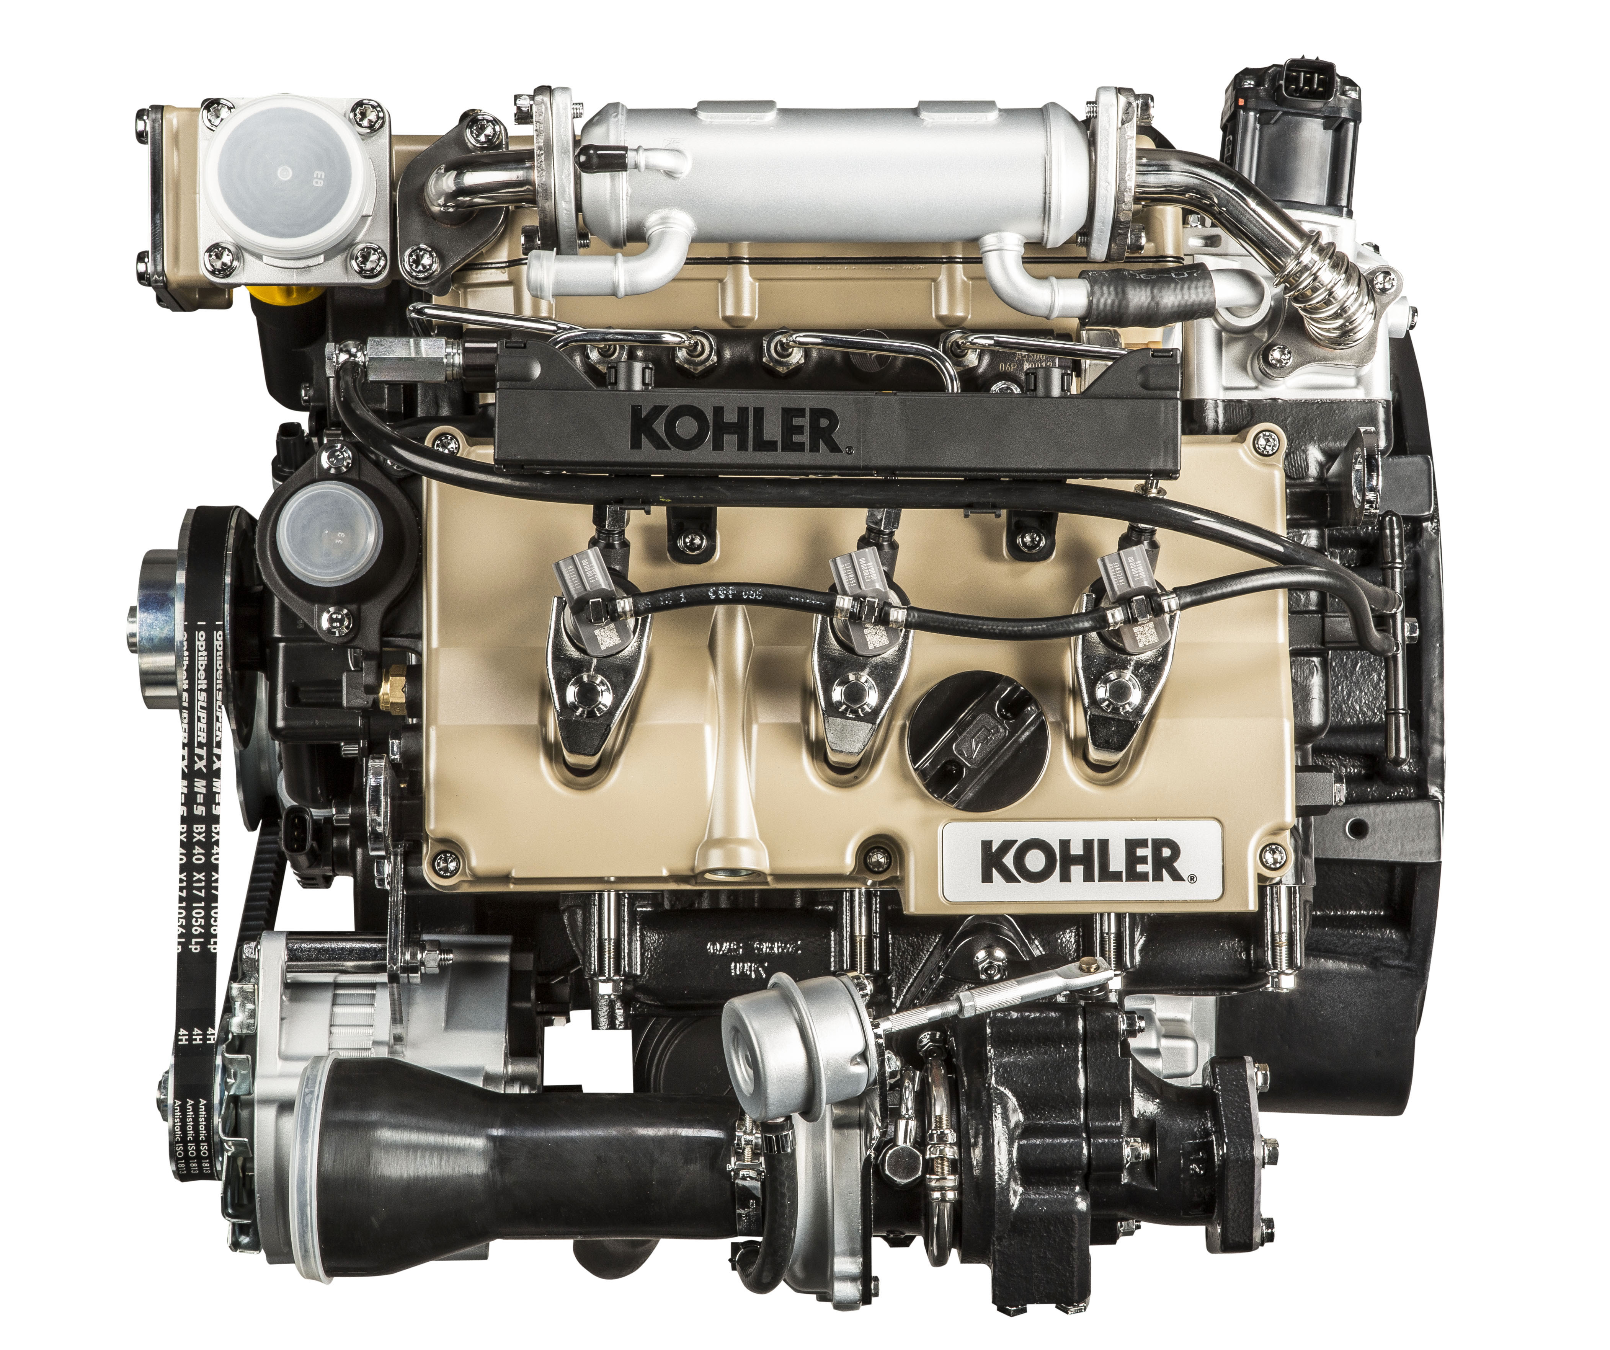 | 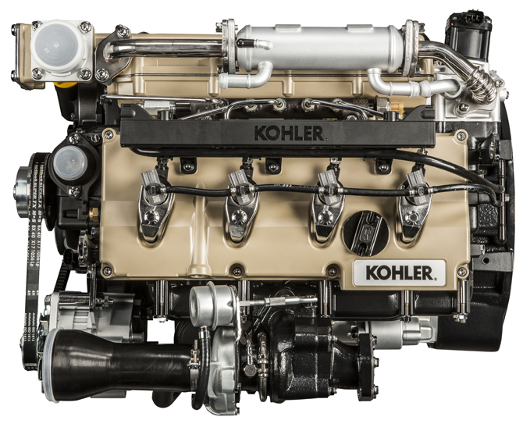
发动机型号 |  |  | KDI 1903 TCR | KDI 2504 TCR
气缸数 |  | n. | 3 | 4
缸径 |  | mm | 88 | 88
冲程 |  | mm | 102 | 102
排量 |  | cm ³ | 1861 | 2482
发动机运行最大倾角 |  | α | 30° 最大 30 分钟
 |  | α | 35° 最大 1 分钟
机油容量 (机油尺最大刻度) 包括机油滤清器 | 标准 | lt. | 8.9 | 11.5
 | 平衡装置 | lt. | - | 9
干重 |  | Kg | 233 | 267

发动机外形尺寸 (mm)
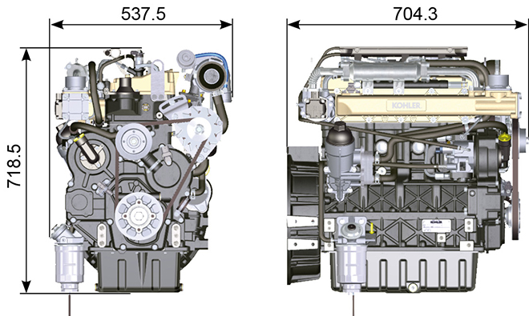

机油

重要

- 发动机运行在不正确的机油液位，会导致发动机损坏。
- 加注机油不要超过最高液位，这样会使得烧机油从而导致发动机突然超速。
- 使用推荐标号的机油会更有效保护发动机和保证发动机的使用寿命。
- 使用推荐标号以外的机油会缩短发动机的使用寿命。
- 粘度必须根据发动机所在的环境温度决定。

危险

- 皮肤长期接触发动机的废机油会导致皮肤癌。
- 如果不能避免的接触机油，请尽快用肥皂和水仔细清洗你的双手。
- 废机油的排放请参照 第 废弃物和报废处理.
2.4.1 SAE 机油等级
- 在SAE机油分级中，机油是按照粘度来分级的，不考虑机油其他的性能特性。
- 代码由两组数字组成。第一组数字是表示冬季低温粘度（W=冬天），第二组数字表示高温粘度。
2.2
推荐机油
 |  | TCR STAGE-V (*1) (*2) | TCR TIER IV FINAL (*1) | TCR/D TIER III o NON CERTIFICATO (*3)
以及  规格 | API | CJ-4 Low S.A.P.S  CK-4 Low S.A.P.S | CJ-4 Low S.A.P.S  CK-4 Low S.A.P.S | CI-4 Plus  CI-4  CH-4
 | ACEA | E6 Low S.A.P.S. | E6 Low S.A.P.S. | E7  E4
粘度 | SAE | 0w-40 (-40°C ÷ +50°C)  5w-40 (-30°C ÷ +50°C)  10w-40 (-25°C ÷ +50°C) | 0w-40 (-40°C ÷ +50°C)  5w-40 (-30°C ÷ +50°C)  10w-40 (-25°C ÷ +50°C) | 0w-40 (-40°C ÷ +50°C)  5w-40 (-30°C ÷ +50°C)  10w-40 (-25°C ÷ +50°C)
- 低S.A.P.S.技术（低硫酸盐灰分、磷、含硫量的机油）可在良好的工作环境中保持催化剂。随着时间的推移，硫酸盐灰分、磷和硫的存在可导致催化堵塞以及由此引发的效率低下。
- 对于中度 S.A.P.S 的燃油序列，硫酸盐灰分含量与 API CJ-4 ≤ 1.0% 相同，但是按照 ACEA 标准，此类燃油被引用为中度 SAPS。
- 燃油的过滤对于正确操作和润滑而言至关重要；应按照本手册的要求定期更换过滤器。

(*1) - 注意 : 请勿使用含硫量高于 15ppm 的燃料。

(*2) - 在所有符合 Stage-V 排放标准的发动机（配备 DPF 设备的发动机）上，所使用的机油必须符合 API CJ-4 Low S.A.P.S 或 ACEA E6 Low S.A.P.S 标准。

(*3) - 注意 : 请勿使用含硫量高于 500ppm 的燃料。

(*3) - 注意 : 硫酸盐灰分低于 1% 的低 S.A.P.S. 燃油无法使用含硫量高于 50ppm 的燃料。

柴油

重要信息

- 用其他类型的燃料可能会损坏发动机。请勿使用脏污柴油燃料或柴油燃料与水的混合物，因为这样会导致严重的发动机故障。
- 使用推荐以外的其他燃料所导致的任何故障均无法获得保修。

警告

- 清洁燃料可防止燃料喷射器堵塞。补给燃料时应及时清理任何溢出物。
- 切勿在镀锌容器（即，带有锌涂层的容器）中存储柴油燃料。柴油燃料和镀锌涂层彼此会发生化学反应，产生迅速堵塞过滤器或导致燃油泵和/或喷射器故障的剥落物。
2.3
燃油适应性
EN 590（生物柴油含量最高 7% (V/V)）
ASTM D 975 Grade 1-D S15
ASTM D 975 Grade 2-D S15
NATO F-54，符合 EN 590 的柴油燃料等价物
EN 590 或 ASTM D 975 Grade 1, 2 -D S15 Arctic 柴油
JIS K 2204 No. 1, No. 2
注意 ： 保修时，客户必须出具燃料供应商提供的证明，证明使用了允许的燃料。
KDI 电控喷射 Tier 4 终极 - Stage IIIB - Stage IV - Stage V 认证发动机
- 此类发动机专为符合 EN 590 和 ASTM D975 的燃料而设计，十六烷值至少为 45。由于此类发动机配备了尾气后处理系统，如柴油机氧化催化剂 (DOC)、柴油机微粒过滤器 (DPF)、选择性催化还原 (SCR)，因此只能使用无硫柴油燃料 (EN 590, DIN 5168, ASTM D975 Grade 2-D S15, ASTM D975 Grade 1-D S15)。否则，无法保证符合排放要求和耐用性。
润滑能力不足会导致严重的磨损问题，尤其是在共轨喷射系统中。在含硫量较低的燃料中，润滑能力过低问题更加突出（就此而言，含硫量低于 500 mg/kg 已经被视为很低)。根据 EN 590 和 ASTM D 975，低硫（低于 50 mg/kg）或无硫（低于 10 mg/kg 或低于15 mg/kg）柴油燃料中的适量添加剂可保证适当的润滑能力。必须通过添加剂来保证不符合这一标准的低硫和无硫柴油燃料的润滑能力。在高频往复装置 (HFRR) 测试 (EN ISO 12156-1) 中，充分润滑能力的参数为最大磨损点 460 微米。

KDI 与电子控制注射 Tier 3 - Stage IIIA 排放当量认证发动机（EGR 发动机）
- 此类发动机专为符合 EN 590 和 ASTM D975 的燃料而设计，十六烷值至少为 45。由于此类发动机没有配备尾气后处理系统，它们可以使用硫含量高达 500 mg/kg (ppm) 的柴油燃料运行。只有硫含量达到 350 mg/kg (ppm) 才能保证符合排放要求。
含硫量高于 50 mg/kg 的燃料需要较短的润滑油更换间隔。该值被设置为 250 小时。然而，当将总碱值 (TBN) 下降到 6.0 mgkoh/g 测试方法 ASTM D4739 时，必须更换发动机油。请勿使用低硫酸盐灰分 (SAPS ) 的发动机油。

KDI 与电控喷射未验证的发动机（无 EGR 发动机）
- 此类发动机专为符合 EN 590 和 ASTM D975 的燃料而设计，十六烷值至少为 45。由于此类发动机没有配备尾气后处理系统，它们可以使用硫含量高达 500 mg/kg (ppm) 的柴油燃料运行。只有硫含量达到 350 mg/kg (ppm) 才能保证符合排放要求。
含硫量高于 50 mg/kg 的燃料需要较短的润滑油更换间隔。该值被设置为 250 小时。然而，当将总碱值 (TBN) 下降到 6.0 mgkoh/g 测试方法 ASTM D4739 时，必须更换发动机油。请勿使用低硫酸盐灰分 (SAPS ) 的发动机油。

2.5.1 低温燃料
- 在低于 0 摄氏度的环境温度下操作发动机时，请使用通常可以从燃料经销商处获得并且与标签的规格一致的适当低温燃料。2.3.
- 这些燃料在低温下可以减少柴油中石蜡的形成。
- 如果在柴油中形成石蜡，将堵塞燃料过滤器，从而阻碍燃料流通。
2.5.2 生物柴油燃料
- 如果符合标签中所列的规格，那么含有 10% 甲酯或 B10 的燃料就适用于该发动机。2.3.
- 请勿将植物油用作该发动机的生物燃料。
2.4
生物柴油适应性
符合 EN 14214 的生物柴油（最高只允许与柴油燃料的混合物达到 10% (V / V)）
符合 ASTM D6751 - 09a (B100) 的美国生物柴油（最高只允许与柴油燃料的混合物达到 10% (V / V)）

2.5.3 合成燃料：GTL、CTL、BTL、HV
众所周知，使用传统柴油燃料运行较长时间后换成合成燃料的发动机，在喷射系统中会发生聚合物密封件收缩，从而导致燃料泄漏。这种情况的原因是无芳烃合成燃料会导致聚合物密封件的出口行为发生改变。
因此，只能在更换关键密封件后进行从柴油燃料到合成燃料的转换。从一开始就使用合成材料的发动机不会出现收缩问题。

2.5.4 非公路燃料
仅限 KDI 非满足电控喷射 Tier 3 - Stage IIIA 排放当量认证发动机（ EGR 发动机）和 KDI 非满足电控喷射未认证发动机（无 EGR 发动机）。
如果除燃料密度、十六烷值和含硫量外，均符合 EN 590 全部限值，那么可以使用其他非公路燃料。
以下限值适用于这些参数：
2.5
燃料参数 | 单位 | 限值
十六烷值 |  | 最低49
15°C 下的燃料密度 | Kg/m3 | 820 - 860
含硫量 | mg/kg 或 ppm | 最高 500
2.5.5 喷气燃料
仅限 KDI 非满足电控喷射 Tier 3 - Stage IIIA 排放当量认证发动机。

可使用以下喷气燃料，只需额外采用带有润滑剂量仪的燃料过滤器：
2.6
燃料
F-34/F-35（北约指定煤油） | JP-8（美国军队指定煤油）
F-44（北约指定煤油） | JP-5（美国军队指定煤油）
F-63（北约指定煤油，相当于带添加剂的 F-34/F-35） | Jet A（民航用煤油）
F-65（北约指定煤油，F-54 与 F-34/F-35 的 1:1 混合物） | Jet A1（民航用煤油）

2.5.6 排放相关安装说明 在非公路设备上安装认证发动机时，未能遵守应用指南中的说明，将违反联邦法律 (40 CFR 1068.105(b))，需接受清洁空气法中所述的罚款或其他处罚。

原始设备制造商 (OEM) 必须在燃料入口附近张贴带有下列说明的独立标签：“仅限超低硫燃料”。

确保您正在安装经过适当认证适合您应用的发动机。恒速发动机只能安装在恒速设备上，以保持恒定的运行速度。

如果您安装发动机的方式致使在发动机正常维护期间难以读取发动机的排放控制信息标签，那么您必须在设备上放置一个重复标签，如 40 CFR 1068.105 所述。

冷却剂建议
必须使用 50% 的软化水和 50% 低硅酸盐乙二醇基冷却液的混合物。 使用无硅酸盐、磷酸盐、硼酸盐、亚硝酸盐和胺类的长寿命或延长寿命的重型 OAT 冷却剂。

KDI 发动机系列的所有型号均可使用下列乙二醇基发动机冷却剂:

- OAT（有机酸技术）低硅酸盐: ASTM D-3306 D-6210
- HOAT（混合有机酸技术）低硅酸盐: ASTM D-3306 D-6210

以上浓缩配方的冷却剂必须与蒸馏水、去离子水或软化水混合。条件允许时，可直接使用预混合配方（40-60% 或 50%-50%）。

重要信息
- 请勿混合乙二醇和丙二醇基冷却剂。请勿混合 OAT 和 HOAT 基冷却剂。如果被含有亚硝酸盐的冷却剂污染，OAT 的使用寿命会大大降低。
- 切勿使用汽车型冷却剂。此类冷却剂不含可保护重型柴油发动机的正确添加剂。
如果使用相同类型的冷却剂加满冷却系统，OAT 冷却剂可免维护运行长达 6 年或 6000 小时。请勿将不同种类的冷却剂混合。每年用冷却剂试纸测试冷却剂的状况。
HOAT 并不是完全免维护的，建议在第一次维护期间添加 SCA（补充冷却剂添加剂）

蓄电池规格
科勒公司不提供蓄电池

2.7
推荐使用蓄电池
环境温度 | 蓄电池型号
≥ - 15°C | 100 Ah - 800 CCA/SAE
< -15°C | 120 Ah - 1000 CCA/SAE

控制柜
在 2.8 表中显示控制柜的组件。  2.8  位置 描述  A 带钥匙控制柜和电机启动开关  B 数据咨询或电机错误显示器  C 顶部菜单浏览的箭头按钮  D 下部菜单浏览的箭头按钮  E 数据选择或输入按钮  F 电机运行指示灯状态（绿色= 没有检测到问题） | 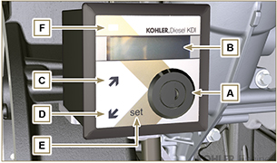
备注: 在 F 指示灯亮起红色的情况下, 咨询 KOHLER 授权的工作车间以便了解故障的类型 由于一些故障激活电机的自动关闭。

通过按下C 或 D按钮 在2.9 表中显示可以在显示器B 上的数据。

备注: 在 2.9 表中描述的数据可能是不同的，在这种情况下咨询机器的手册。
2.9
描述
运行的小时
距离维护剩余小时
距离维护剩余小时
电机油压
冷却液温度
使用的扭矩 @每分钟转数 (使用的% )

